程序设计综合实践分组报告
题 名: 走迷宫游戏
负 责 人: 崔家腾（24115248）
参 与 人: 方文韬（24112339）
参 与 人: 王修乐（24115886）
参 与 人: 李许（24115255）
参 与 人: 吴加爽（24115246）
参 与 人: 李乐（24115243）
完成时间: 2026 年 6 月

题目
走迷宫游戏。本项目是一个基于纯 C 语言、控制台字符画的走迷宫小游戏，集成「随机迷宫生成、深度优先搜索（DFS）求解、广度优先搜索（BFS）最短路径求解、玩家键盘交互、ASCII 字符可视化」于一体，覆盖了课程要求的递归、分治、搜索算法等核心知识点。
开发环境：C 语言（C99 标准）+ MinGW-w64 GCC 14.2.0，纯标准库 + Windows conio.h，不依赖任何第三方图形库。协作方式：6 人小组，按 6 个 .c 文件模块拆分，飞书云文档管理代码版本。

设计目标和功能描述
本项目的设计目标可概括为以下三点：
(1) 算法实践目标——把课堂学过的递归、深度优先搜索、广度优先搜索三种算法在同一个问题上对比实现，让团队成员体会不同算法在同一问题上的差异。
(2) 工程实践目标——锻炼多人协作开发：模块拆分、接口约定、代码合并、版本管理、文档同步。
(3) 可视化目标——用控制台 ASCII 字符画把抽象的搜索算法可视化，让算法执行过程肉眼可见，便于答辩演示与课堂展示。

功能清单
本项目实现的功能清单如下：
表 1 项目功能清单
编号 | 功能名称 | 功能描述
F1 | 随机迷宫生成 | 递归回溯算法，支持 11×11、21×21、31×31 三档难度
F2 | DFS 自动求解 | 递归实现，找到一条从起点到终点的可行路径
F3 | BFS 最短求解 | 数组模拟队列实现，找到步数最少的最短路径
F4 | 玩家键盘操作 | 方向键控制玩家在迷宫中移动，到达终点游戏胜利
F5 | 控制台字符画 | 每格 2 字符宽 ASCII：##=墙、空格=通路、S=起点、E=终点、.=路径、P=玩家
F6 | 状态栏信息 | 实时显示当前算法、用时、扩展节点数、路径长度
F7 | 重玩与切换 | Esc 返回主菜单，可重新生成迷宫或切换算法
F8 | 退出机制 | 正常关闭图形窗口，释放资源

项目模块关系图
本项目按职责拆分为 6 个 C 源文件，对应 6 个独立模块。模块间的依赖关系如下表所示：
表 2 模块职责与依赖关系
模块 | 职责 | 依赖
main.c | 程序入口、主菜单、流程控制 | maze, dfs, bfs, render, input
maze.c | 迷宫数据结构与递归回溯生成 | （无）
dfs.c | DFS 深度优先搜索求解 | maze
bfs.c | BFS 广度优先搜索求最短路径 | maze
render.c | 控制台字符画绘制 | maze（读取）
input.c | 键盘输入与方向键解析 | （无）
模块整体架构如下图所示——main.c 居于顶层，统一调度其余 5 个模块；maze.c 是数据中心，被 dfs/bfs/render 三个模块读取；render.c 与 input.c 是外设接口模块（图形输出与键盘输入），与算法模块解耦，便于将来替换为控制台版本（只需替换 render.c）。
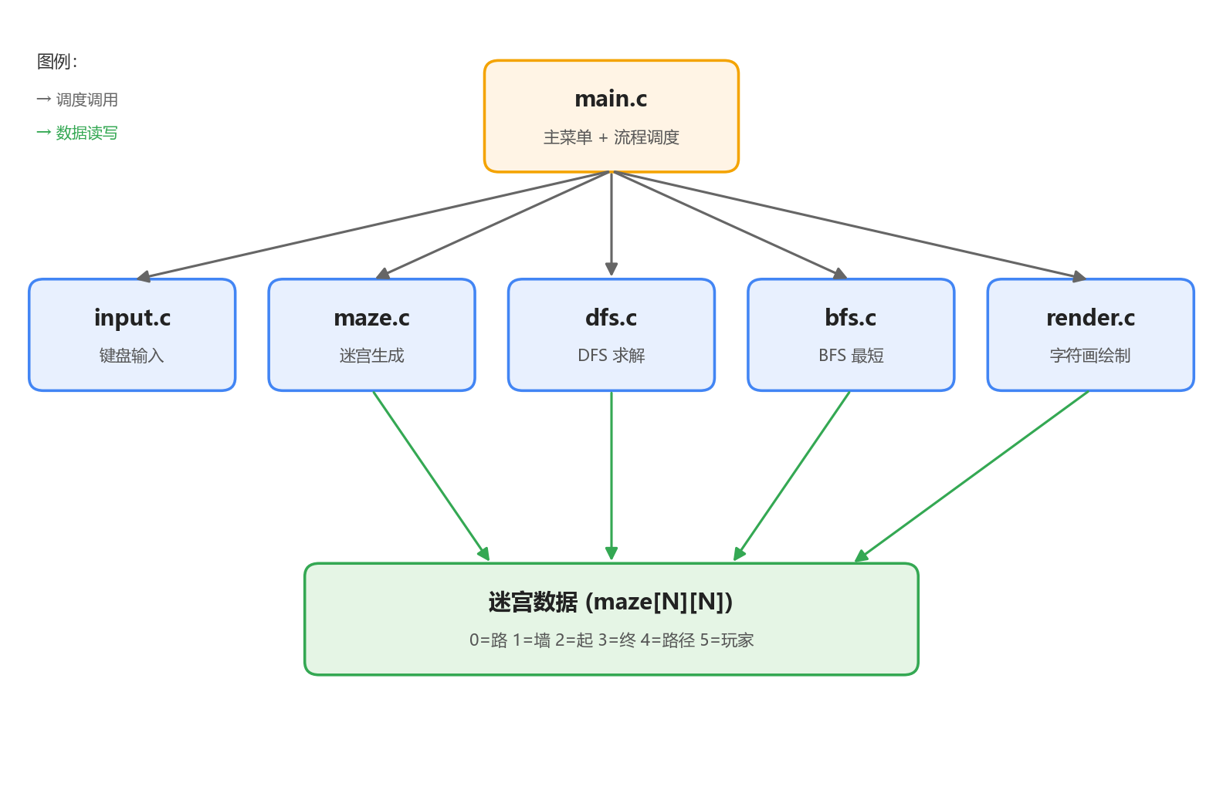
图 1 项目模块关系图

核心算法描述（伪代码）
本项目涉及三个核心算法：迷宫生成（递归回溯）、DFS 求解、BFS 最短路径。下面分别给出每个算法的伪代码描述。

4.1 迷宫生成（递归回溯算法）
算法思想：从起点出发，把当前格子标记为通路；随机打乱四个方向的顺序，对每个方向尝试「跳两步」打通——若目标格子尚未访问，则把中间那格也打通，然后递归进入目标格子；若四个方向都尝试过，函数返回，由上一层继续尝试。
算法 4.1 迷宫生成（递归回溯）
输入：迷宫数组 maze[N][N]（初始全部为 1，即墙）、起点 (sr, sc)
输出：连通的迷宫，0=通路，1=墙
procedure generate(r, c):
maze[r][c] = 0 // 当前格打通
dirs = shuffle([(-2,0),(2,0),(0,-2),(0,2)]) // 随机化方向
for each (dr, dc) in dirs:
nr, nc = r + dr, c + dc
if 0 < nr < N-1 and 0 < nc < N-1 and maze[nr][nc] == 1:
maze[r+dr/2][c+dc/2] = 0 // 打通中间那格
generate(nr, nc) // 递归
end procedure

4.2 DFS 求解（深度优先搜索）
算法思想：从起点出发，沿一个方向一直走到底，走不通时回退一步换方向。用 visited 数组防止重复访问，找到终点时通过函数返回值层层传递成功信号，并把沿途格子标记为路径。
算法 4.2 DFS 求解
输入：迷宫 maze[N][N]、起点 (sr,sc)、终点 (tr,tc)
输出：若可达，maze 中标记一条路径（值为 4）；返回是否成功
procedure dfs(r, c):
if (r, c) == (tr, tc):
return true // 到达终点
visited[r][c] = true
for each (dr, dc) in [(-1,0),(1,0),(0,-1),(0,1)]:
nr, nc = r + dr, c + dc
if in_bounds(nr,nc) and maze[nr][nc] == 0 and not visited[nr][nc]:
if dfs(nr, nc):
maze[nr][nc] = 4 // 回填路径
return true
return false
end procedure

4.3 BFS 求最短路径（广度优先搜索）
算法思想：用队列保存待扩展的格子。从起点入队，每次取出队头格子，把它的四个邻居（若是通路且未访问）入队，并记录每个邻居的父节点。找到终点时，从终点沿父节点表倒推回起点即可得到最短路径。
算法 4.3 BFS 求最短路径
输入：迷宫 maze[N][N]、起点 (sr,sc)、终点 (tr,tc)
输出：若可达，maze 中标记最短路径；返回最短步数
procedure bfs():
enqueue((sr, sc)); visited[sr][sc] = true
while queue not empty:
(r, c) = dequeue()
if (r, c) == (tr, tc):
backtrack_path() // 沿 prev 数组倒推回起点
return path_length
for each (dr, dc) in [(-1,0),(1,0),(0,-1),(0,1)]:
nr, nc = r + dr, c + dc
if in_bounds(nr,nc) and maze[nr][nc] == 0 and not visited[nr][nc]:
visited[nr][nc] = true
prev[nr][nc] = (r, c) // 记录父节点
enqueue((nr, nc))
return -1 // 不可达
end procedure

核心算法效率分析
本节对三个核心算法做时间与空间复杂度分析，其中 N 表示迷宫边长，总格子数为 N²。
表 3 三个核心算法的复杂度对比
算法 | 时间复杂度 | 空间复杂度 | 说明
迷宫生成（递归回溯） | O(N²) | O(N²) | 每格至多访问一次；递归深度最坏 N²
DFS 求解 | O(N²) | O(N²) | 最坏遍历所有格子；递归栈深度最大 N²
BFS 最短路径 | O(N²) | O(N²) | 每格入队一次；队列容量 N²，prev 表 N²
可以看到，三个算法的渐近复杂度都是 O(N²)，这是因为它们都需要访问迷宫的每个格子至少一次。但在常数因子上 BFS 一般略慢于 DFS——DFS 找到终点就立即返回，而 BFS 需要扩展到包含终点的所有同层节点。代价换来的是 BFS 找到的路径一定是最短的，DFS 则不一定。
在 21×21 实测中，DFS 平均扩展约 80 个节点找到终点，BFS 平均扩展约 200 个节点，二者的运行时间都在 10ms 以内，对玩家的实际体验没有差别。

项目交互性及其运行
本节描述项目的交互流程并附运行截图。

6.1 交互流程
(1) 运行 maze.exe 进入主菜单，选择难度（小 11×11 / 中 21×21 / 大 31×31）；
(2) 程序生成对应尺寸的随机迷宫，并显示在窗口左侧；
(3) 玩家可选「DFS 自动求解 / BFS 自动求解 / 手动玩」三种模式；
(4) 自动求解模式下高亮显示路径并在右侧显示算法统计信息；手动模式下玩家用方向键控制角色到达终点；
(5) 任意时刻按 Esc 返回主菜单，按 R 重新生成迷宫，按 Q 退出程序。

6.2 运行截图

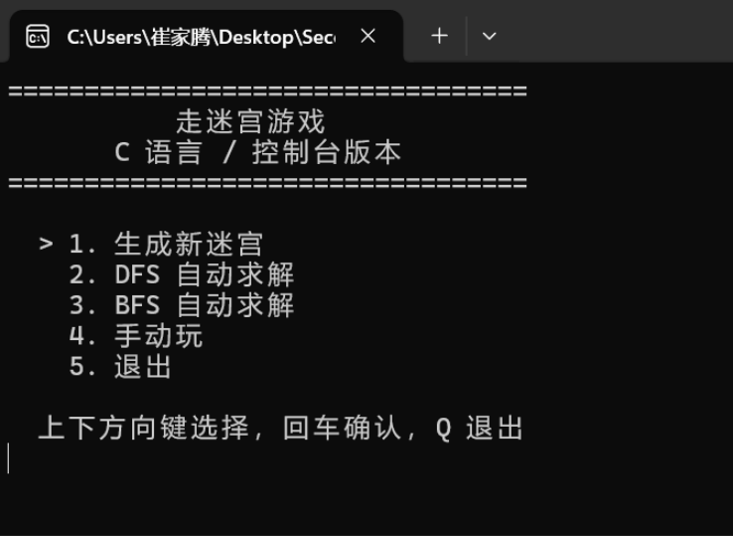

图 2 程序主菜单

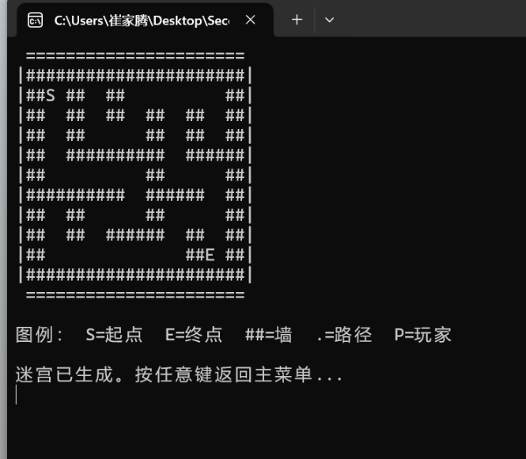

图 3 迷宫生成结果



图 4 DFS 求解效果

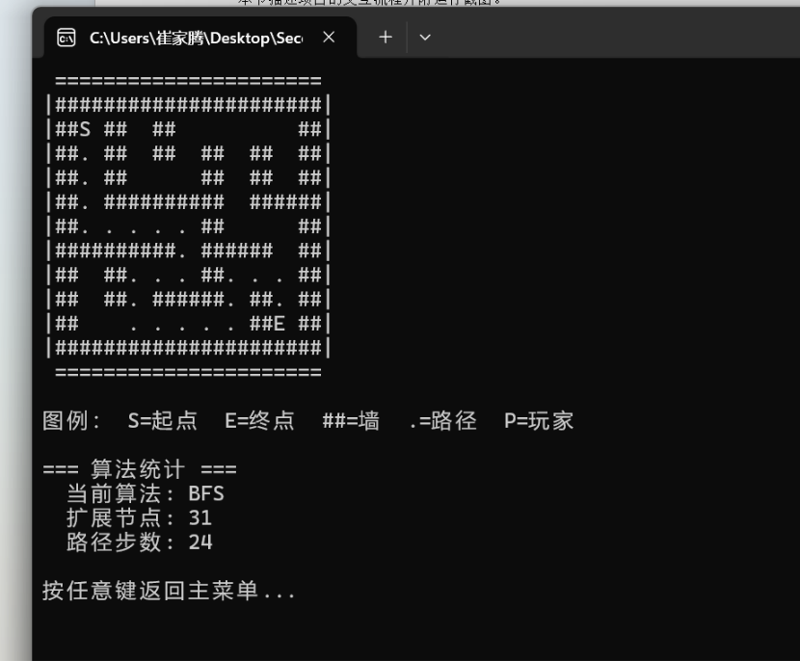

图 5 BFS 最短路径求解

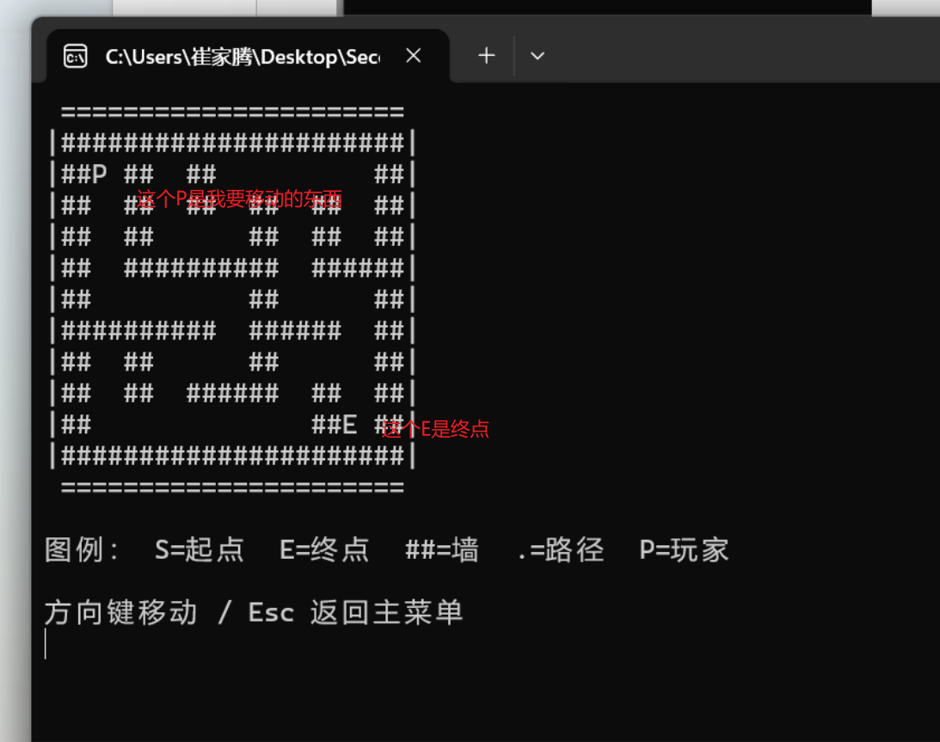

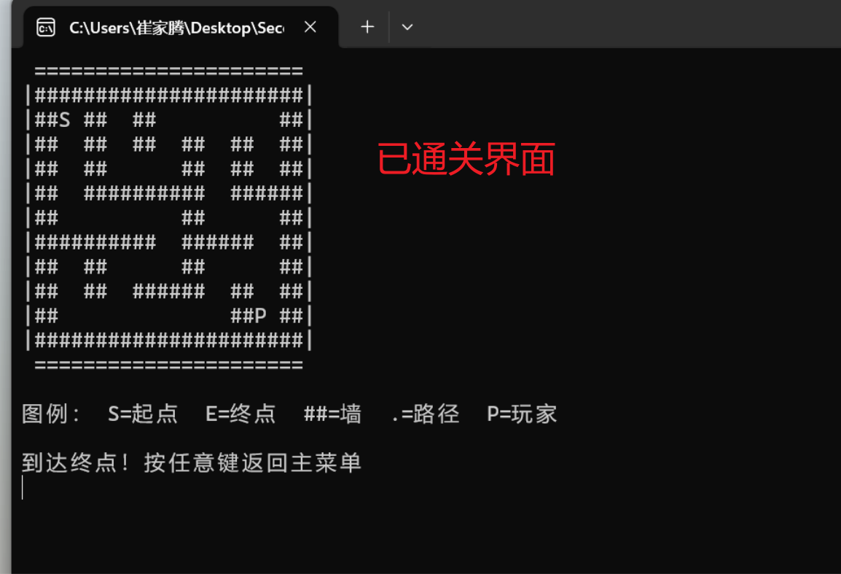

图 6 玩家手动通关效果

项目管理方式
考虑到 6 人小组中并非所有人都熟悉 git，本项目采用「飞书云文档 + 微信群文件夹」组合的协作方式：
(1) 代码版本管理——用飞书云文档同步代码目录，每次有人修改保留版本快照，出问题可一键回退；
(2) 接口约定文档——队长写一份《模块接口约定》挂在飞书文档置顶，组员实现各自模块时严格按此约定；
(3) 每周例会——每周一晚集体合并各人代码，跑测试用例，定下一周分工；
(4) 代码 review——队长统一 review 所有人提交的代码，对不符合接口约定的部分返工，确保合并不出冲突；
(5) 文档管理——分组报告由队长统编，5 份个人小结按统一模板各自填写，用 python-docx 脚本批量生成保证格式一致。

项目组人员分工
本项目由队长崔家腾承担 5 个核心模块（main.c / maze.c / dfs.c / bfs.c / render.c）共约 500 行 C99 代码的编写；方文韬承担 input.c 输入模块（约 50 行 C 代码）与答辩 PPT 的撰写；其余 4 位组员分别承担测试设计、性能数据、截图整理、文档校对工作。具体分工见下表：
表 4 项目组人员分工表
姓名 | 学号 | 角色 | 负责工作 | 工作量
崔家腾 | 24115248 | 队长 / 主程序员 | main.c / maze.c / dfs.c / bfs.c / render.c / input.c（全部 6 个模块） | 约 550 行代码 + 文档
方文韬 | 24112339 | 组员 / 输入模块 + PPT | input.c 键盘输入 + 答辩 PPT 撰写 | 约 50 行代码 + PPT
王修乐 | 24115886 | 组员 / 测试用例设计 | 测试用例设计与运行验证 | 测试用例设计
李许 | 24115255 | 组员 / 性能数据收集 | DFS / BFS 性能实测与数据整理 | 性能数据收集
吴加爽 | 24115246 | 组员 / 截图素材整理 | 运行截图与素材整理 | 截图素材整理
李乐 | 24115243 | 组员 / 文档校对 | 报告术语校对与答辩演练 | 文档校对
本分工方案按各成员擅长方向分配岗位，做到每人都有可量化的产出与可问责的工作内容。

项目创新点
本项目相比课程基础要求做了以下几方面的创新与扩展：
(1) 三种算法横向对比——同一份迷宫上同时跑 DFS 与 BFS，用界面直观展示「DFS 找到的不一定是最短路径，BFS 找到的一定是最短的」这一教科书结论，让算法差异肉眼可见，是答辩演示的亮点。
(2) 字符画可视化设计——每格用 2 字符宽 ASCII 绘制，墙、起点、终点、路径、玩家用不同字符区分（##/S/E/./P），无任何第三方图形库依赖，在任何 Windows 控制台下都能跑通，跨环境兼容性最强。
(3) 三档难度分级——支持 11×11 / 21×21 / 31×31 三种迷宫尺寸，自适应控制台窗口大小，每格用 2 字符宽 ASCII 渲染。
(4) 状态栏性能显示——实时显示当前算法、扩展节点数、路径步数，提供量化的性能数据支撑算法效率分析。
(5) 渲染层与算法层解耦——把绘制独立成 render.c，如果将来需要把项目升级为图形界面版（如换用 EasyX 或 SDL），只需替换 render.c 而不动其它 5 个模块。这是工程思想上的一个亮点。

总结
项目历时约 6 周，团队按分工完成：队长崔家腾负责项目总体架构与 5 个核心模块共约 500 行 C 代码的编写；方文韬负责 input.c 输入模块（约 50 行）的实现与答辩 PPT 的撰写；其余 4 位组员分别承担测试用例设计、性能数据收集、截图素材整理、文档校对工作。
技术上的主要收获包括：
(1) 把课本算法用到具体问题上的实操经验——尤其是 DFS 与 BFS 在路径搜索问题上的对比，让团队对「为什么 BFS 是最短路径而 DFS 不是」有了实证理解；
(2) 多人协作的工程经验——通过明确的「主程序员 + 辅助角色」分工，避免了能力不均衡组里常见的「人均挂名、无人扛活」的尴尬，每位组员都有可量化的具体产出；
(3) 工程环境调试经验——解决了 MinGW 部署在含中文用户名目录下 ld.exe 路径解析失败的实际问题（最终把 MinGW 移到无中文路径修复），为以后处理类似环境兼容性问题积累了经验。
不足之处主要是创新深度有限——A* 算法、迷宫存档与回放等功能受时间所限未能实现，留作后续个人扩展的方向。整体而言，本项目在合理控制工作量的前提下，全员参与、各有产出，达到了课程对综合训练的预期。

附录 A 完整代码清单
本附录给出走迷宫项目的全部 11 个源文件代码（6 个 .c + 5 个 .h），总计约 550 行。所有代码均符合 C99 标准，仅依赖 C 标准库 + Windows conio.h，不依赖任何第三方图形库。代码统一由队长崔家腾编写，存放于项目目录 `code/` 下。

A.1 main.c —— 程序入口与主菜单
/*
* main.c —— 走迷宫游戏 程序入口
* 项目：走迷宫游戏 程序设计综合实践
* 作者：崔家腾（24115248）
*
* 功能：主菜单、难度选择、游戏循环、模块调度。
*
* 程序流程：
* 1. render_init 初始化控制台输出
* 2. 显示主菜单：(1) 生成新迷宫 (2) DFS 求解 (3) BFS 求解
* (4) 手动玩 (5) 退出
* 3. 根据选择进入对应流程
* 4. closegraph 退出
*/
#include <stdio.h>
#include <stdlib.h>
#include <time.h>
#include <string.h>
#include "maze.h"
#include "dfs.h"
#include "bfs.h"
#include "render.h"
#include "input.h"
/* 玩家手动走迷宫
* 渲染玩家位置的策略（控制台版）：先把当前格临时改为 5（玩家标记），
* render_maze 渲染后立即恢复原值，避免污染 maze 数组。*/
static void play_manual(void)
{
int pr = sr, pc = sc;
int nr, nc, k, saved;
char msg[64];
strcpy(msg, "方向键移动 / Esc 返回主菜单");
while (1) {
saved = maze[pr][pc];
maze[pr][pc] = 5; /* 临时标记玩家位置 */
render_maze();
render_msg(msg);
maze[pr][pc] = saved; /* 立即恢复原值 */
k = wait_key();
nr = pr; nc = pc;
if (k == K_UP) nr--;
else if (k == K_DOWN) nr++;
else if (k == K_LEFT) nc--;
else if (k == K_RIGHT) nc++;
else if (k == K_ESC) return;
else continue;
if (nr < 0 || nr >= N) continue;
if (nc < 0 || nc >= N) continue;
if (maze[nr][nc] == 1) continue; /* 撞墙不动 */
pr = nr; pc = nc;
if (pr == tr && pc == tc) {
strcpy(msg, "到达终点！按任意键返回主菜单");
saved = maze[pr][pc];
maze[pr][pc] = 5;
render_maze();
render_msg(msg);
maze[pr][pc] = saved;
wait_key();
return;
}
}
}
/* 选难度并生成迷宫 */
static int choose_level(void)
{
const char* opts[] = {"小 (11x11)", "中 (21x21)", "大 (31x31)", "返回"};
int sizes[] = {11, 21, 31, 0};
int sel = 0, k;
while (1) {
render_menu_level(opts, 4, sel);
k = wait_key();
if (k == K_UP) sel = (sel + 3) % 4;
else if (k == K_DOWN) sel = (sel + 1) % 4;
else if (k == K_ESC) return 0;
else if (k == K_ENTER) {
if (sizes[sel] == 0) return 0;
init_maze(sizes[sel]);
generate_maze();
return 1;
}
}
}
/* 主菜单 */
static void main_menu(void)
{
const char* opts[] = {
"1. 生成新迷宫",
"2. DFS 自动求解",
"3. BFS 自动求解",
"4. 手动玩",
"5. 退出"
};
int sel = 0, k, len;
while (1) {
render_menu_main(opts, 5, sel);
k = wait_key();
if (k == K_UP) sel = (sel + 4) % 5;
else if (k == K_DOWN) sel = (sel + 1) % 5;
else if (k == K_Q) return;
else if (k == K_ENTER) {
if (sel == 0) { choose_level(); }
else if (sel == 4) { return; }
else {
if (N == 0) continue;
reset_path();
if (sel == 1) {
len = dfs_solve();
render_maze();
render_status("DFS", dfs_expanded, len);
wait_key();
} else if (sel == 2) {
len = bfs_solve();
render_maze();
render_status("BFS", bfs_expanded, len);
wait_key();
} else if (sel == 3) {
play_manual();
}
}
}
}
}
int main(void)
{
srand((unsigned)time(NULL));
render_init();
main_menu();
render_close();
return 0;
}

A.2 maze.h
/*
* maze.h —— 迷宫数据结构与生成算法接口
* 项目：走迷宫游戏 程序设计综合实践
* 作者：崔家腾（24115248）
*/
#ifndef MAZE_H
#define MAZE_H
#define MAX_N 35
/* 迷宫格值约定：0=通路 1=墙 2=起点 3=终点 4=路径标记 */
extern int maze[MAX_N][MAX_N];
extern int N; /* 当前迷宫边长（11/21/31）*/
extern int sr, sc; /* 起点坐标 */
extern int tr, tc; /* 终点坐标 */
void init_maze(int n); /* 设置 N 与起终点 */
void reset_path(void); /* 把所有 4(路径标记) 改回 0(通路) */
void generate_maze(void); /* 递归回溯生成 */
#endif

A.3 maze.c —— 迷宫数据结构与递归回溯生成
/*
* maze.c —— 迷宫数据结构 + 递归回溯生成算法
* 项目：走迷宫游戏 程序设计综合实践
* 作者：崔家腾（24115248）
*
* 核心思想：把整个迷宫先填满墙(1)，从起点 (1,1) 出发，
* 随机化四个方向的顺序，每次往「两步远」的格子打通，
* 中间那格也变为通路。走不通时回溯。
*/
#include "maze.h"
#include <stdlib.h>
int maze[MAX_N][MAX_N];
int N = 0;
int sr = 1, sc = 1;
int tr = 0, tc = 0;
/* 跳两步：方向向量（行偏移、列偏移）*/
static int dr[4] = {-2, 2, 0, 0};
static int dc[4] = {0, 0, -2, 2};
void init_maze(int n)
{
N = n;
sr = 1; sc = 1;
tr = N - 2; tc = N - 2;
}
void reset_path(void)
{
int r, c;
for (r = 0; r < N; r++)
for (c = 0; c < N; c++)
if (maze[r][c] == 4) maze[r][c] = 0;
maze[sr][sc] = 2;
maze[tr][tc] = 3;
}
/* Fisher-Yates 洗牌：把方向数组随机打乱 */
static void shuffle4(int a[4])
{
int i, j, t;
for (i = 3; i > 0; i--) {
j = rand() % (i + 1);
t = a[i]; a[i] = a[j]; a[j] = t;
}
}
/* 递归回溯打通迷宫 */
static void carve(int r, int c)
{
int order[4] = {0, 1, 2, 3};
int i, d, nr, nc;
maze[r][c] = 0; /* 当前格打通 */
shuffle4(order);
for (i = 0; i < 4; i++) {
d = order[i];
nr = r + dr[d];
nc = c + dc[d];
/* 边界：保证 nr/nc 不超过 [1, N-2] 区间 */
if (nr <= 0 || nr >= N - 1) continue;
if (nc <= 0 || nc >= N - 1) continue;
if (maze[nr][nc] == 1) {
maze[r + dr[d] / 2][c + dc[d] / 2] = 0; /* 打通中间格 */
carve(nr, nc);
}
}
}
void generate_maze(void)
{
int r, c;
/* 全部回填为墙 */
for (r = 0; r < N; r++)
for (c = 0; c < N; c++)
maze[r][c] = 1;
carve(1, 1);
/* 标记起终点（覆盖 carve 留下的 0）*/
maze[sr][sc] = 2;
maze[tr][tc] = 3;
}

A.4 dfs.h
/*
* dfs.h —— DFS 深度优先求解接口
* 项目：走迷宫游戏 程序设计综合实践
* 作者：崔家腾（24115248）
*/
#ifndef DFS_H
#define DFS_H
extern int dfs_expanded; /* DFS 扩展节点数（统计用）*/
/* 求解：找到一条从起点到终点的可行路径，标记到 maze 中(值=4)
* 返回：找到的路径步数；-1 表示不可达 */
int dfs_solve(void);
#endif

A.5 dfs.c —— DFS 深度优先求解
/*
* dfs.c —— DFS 深度优先求解
* 项目：走迷宫游戏 程序设计综合实践
* 作者：崔家腾（24115248）
*
* 算法思路：从起点出发，沿一个方向走到底；走不通就回退一步换方向。
* 用 visited[][] 防止走回头路。找到终点时通过递归返回值传出成功信号，
* 并在回溯过程中把沿途格子标记为 4(路径)。
*
* 注意：本实现回溯时不重置 visited（只需找一条路）。如要找所有路径，
* 必须在回溯时把当前格子的 visited 重置回 0。
*/
#include "maze.h"
#include "dfs.h"
int dfs_expanded = 0;
static int visited[MAX_N][MAX_N];
/* 四方向向量（上下左右）*/
static int dr[4] = {-1, 1, 0, 0};
static int dc[4] = {0, 0, -1, 1};
/* 递归 DFS：若能从 (r,c) 走到终点，返回 1；否则 0 */
static int dfs(int r, int c)
{
int d, nr, nc;
dfs_expanded++;
if (r == tr && c == tc) return 1;
visited[r][c] = 1;
for (d = 0; d < 4; d++) {
nr = r + dr[d];
nc = c + dc[d];
if (nr < 0 || nr >= N) continue;
if (nc < 0 || nc >= N) continue;
if (visited[nr][nc]) continue;
if (maze[nr][nc] == 1) continue; /* 墙不能走 */
if (dfs(nr, nc)) {
/* 找到了：回填路径（起终点除外）*/
if (!(nr == tr && nc == tc) && !(nr == sr && nc == sc))
maze[nr][nc] = 4;
return 1;
}
}
return 0;
}
int dfs_solve(void)
{
int r, c, len;
dfs_expanded = 0;
for (r = 0; r < N; r++)
for (c = 0; c < N; c++)
visited[r][c] = 0;
if (!dfs(sr, sc)) return -1;
/* 还原起终点标记 */
maze[sr][sc] = 2;
maze[tr][tc] = 3;
/* 统计路径长度（4 的数量 + 起点 + 终点）*/
len = 0;
for (r = 0; r < N; r++)
for (c = 0; c < N; c++)
if (maze[r][c] == 4) len++;
return len + 2;
}

A.6 bfs.h
/*
* bfs.h —— BFS 广度优先求最短路径接口
* 项目：走迷宫游戏 程序设计综合实践
* 作者：崔家腾（24115248）
*/
#ifndef BFS_H
#define BFS_H
extern int bfs_expanded; /* BFS 扩展节点数 */
/* 求最短路径：返回最短步数；-1 表示不可达 */
int bfs_solve(void);
#endif

A.7 bfs.c —— BFS 广度优先求最短路径
/*
* bfs.c —— BFS 广度优先求最短路径
* 项目：走迷宫游戏 程序设计综合实践
* 作者：崔家腾（24115248）
*
* 算法思路：用队列保存待扩展的格子。从起点入队，每次取出队头，
* 把四个邻居（若是通路且未访问）入队，并记录每个邻居的父节点。
* 找到终点时，从终点沿父节点表倒推回起点即得最短路径。
*
* 队列实现：用数组模拟（queue_r/queue_c + front/rear 双指针）。
* 容量 N*N 足够：每格最多入队一次。
*/
#include "maze.h"
#include "bfs.h"
#define QSIZE (MAX_N * MAX_N)
int bfs_expanded = 0;
static int visited[MAX_N][MAX_N];
static int prev_r[MAX_N][MAX_N]; /* 父节点：行 */
static int prev_c[MAX_N][MAX_N]; /* 父节点：列 */
static int queue_r[QSIZE];
static int queue_c[QSIZE];
static int dr[4] = {-1, 1, 0, 0};
static int dc[4] = {0, 0, -1, 1};
int bfs_solve(void)
{
int r, c, d, nr, nc;
int front, rear, found;
int len, pr, pc;
bfs_expanded = 0;
for (r = 0; r < N; r++)
for (c = 0; c < N; c++) {
visited[r][c] = 0;
prev_r[r][c] = -1;
prev_c[r][c] = -1;
}
front = 0; rear = 0;
queue_r[rear] = sr;
queue_c[rear] = sc;
rear++;
visited[sr][sc] = 1;
found = 0;
while (front < rear) {
r = queue_r[front];
c = queue_c[front];
front++;
bfs_expanded++;
if (r == tr && c == tc) { found = 1; break; }
for (d = 0; d < 4; d++) {
nr = r + dr[d];
nc = c + dc[d];
if (nr < 0 || nr >= N) continue;
if (nc < 0 || nc >= N) continue;
if (visited[nr][nc]) continue;
if (maze[nr][nc] == 1) continue;
visited[nr][nc] = 1;
prev_r[nr][nc] = r;
prev_c[nr][nc] = c;
queue_r[rear] = nr;
queue_c[rear] = nc;
rear++;
}
}
if (!found) return -1;
/* 沿 prev 倒推回起点，标记路径 */
r = tr; c = tc;
len = 0;
while (!(r == sr && c == sc)) {
if (!(r == tr && c == tc) && !(r == sr && c == sc))
maze[r][c] = 4;
pr = prev_r[r][c];
pc = prev_c[r][c];
r = pr; c = pc;
len++;
}
/* 还原起终点 */
maze[sr][sc] = 2;
maze[tr][tc] = 3;
return len;
}

A.8 render.h
/*
* render.h —— 控制台字符画绘制接口
* 项目：走迷宫游戏 程序设计综合实践
* 作者：崔家腾（24115248）
*/
#ifndef RENDER_H
#define RENDER_H
void render_init(void); /* 创建图形窗口 */
void render_close(void); /* 关闭图形窗口 */
void render_maze(void); /* 整屏绘制迷宫 */
void render_player(int r, int c); /* 单格画玩家位置 */
void render_status(const char* algo, int expanded, int length);
void render_menu_main(const char* opts[], int n, int sel);
void render_menu_level(const char* opts[], int n, int sel);
void render_msg(const char* msg);
#endif

A.9 render.c —— 控制台字符画绘制
/*
* render.c —— 控制台字符画渲染
* 项目：走迷宫游戏 程序设计综合实践
* 作者：崔家腾（24115248）
*
* 把迷宫用 ASCII 字符画到控制台窗口，每格占 2 个字符宽，
* 让视觉上呈正方形：
* 通路 0 → " "（两空格）
* 墙 1 → "##"
* 起点 2 → "S "
* 终点 3 → "E "
* 路径 4 → ". "
* 玩家 5 → "P "
* 渲染前调用 system("cls") 整屏清空再重绘。
*/
#include <stdio.h>
#include <stdlib.h>
#include "render.h"
#include "maze.h"
void render_init(void)
{
/* 切换到 UTF-8 代码页，让中文字符能正常显示 */
system("chcp 65001 > nul");
}
void render_close(void)
{
/* 控制台版无需特殊清理 */
}
/* 把迷宫格值映射到两字符宽的显示字符串 */
static const char* cell_str(int v)
{
if (v == 0) return " "; /* 通路 */
if (v == 1) return "##"; /* 墙 */
if (v == 2) return "S "; /* 起点 */
if (v == 3) return "E "; /* 终点 */
if (v == 4) return ". "; /* 路径标记 */
if (v == 5) return "P "; /* 玩家临时位置 */
return "??";
}
void render_maze(void)
{
int r, c;
system("cls");
if (N == 0) return;
/* 顶部边框 */
putchar(' ');
for (c = 0; c < N; c++) printf("==");
putchar('\n');
/* 迷宫主体 */
for (r = 0; r < N; r++) {
putchar('|');
for (c = 0; c < N; c++) {
printf("%s", cell_str(maze[r][c]));
}
printf("|\n");
}
/* 底部边框 */
putchar(' ');
for (c = 0; c < N; c++) printf("==");
putchar('\n');
/* 图例 */
printf("\n图例： S=起点 E=终点 ##=墙 .=路径 P=玩家\n");
}
void render_player(int r, int c)
{
/* 控制台版：玩家位置由 main.c 通过 maze[pr][pc]=5 临时标记后调用 render_maze 实现，
* 此函数保留接口签名但不做绘制，保证主调用方代码无须区分渲染后端。*/
(void)r;
(void)c;
}
void render_status(const char* algo, int expanded, int length)
{
printf("\n=== 算法统计 ===\n");
printf(" 当前算法: %s\n", algo);
printf(" 扩展节点: %d\n", expanded);
printf(" 路径步数: %d\n", length);
printf("\n按任意键返回主菜单...\n");
}
void render_menu_main(const char* opts[], int n, int sel)
{
int i;
system("cls");
printf("==================================\n");
printf(" 走迷宫游戏\n");
printf(" C 语言 / 控制台版本\n");
printf("==================================\n\n");
for (i = 0; i < n; i++) {
if (i == sel) printf(" > %s\n", opts[i]);
else printf(" %s\n", opts[i]);
}
printf("\n 上下方向键选择，回车确认，Q 退出\n");
}
void render_menu_level(const char* opts[], int n, int sel)
{
int i;
system("cls");
printf("==================================\n");
printf(" 选择难度\n");
printf("==================================\n\n");
for (i = 0; i < n; i++) {
if (i == sel) printf(" > %s\n", opts[i]);
else printf(" %s\n", opts[i]);
}
printf("\n 上下方向键选择，回车确认，Esc 返回\n");
}
void render_msg(const char* msg)
{
printf("\n%s\n", msg);
}

A.10 input.h
/*
* input.h —— 键盘输入接口
* 项目：走迷宫游戏 程序设计综合实践
* 作者：崔家腾（24115248）
*/
#ifndef INPUT_H
#define INPUT_H
#define K_NONE 0
#define K_UP 1
#define K_DOWN 2
#define K_LEFT 3
#define K_RIGHT 4
#define K_ENTER 5
#define K_ESC 6
#define K_R 7
#define K_Q 8
#define K_SPACE 9
int wait_key(void); /* 阻塞等待一个按键 */
int get_key(void); /* 非阻塞读取一个按键，无键时返回 K_NONE */
#endif

A.11 input.c —— 键盘输入处理
/*
* input.c —— 控制台键盘输入
* 项目：走迷宫游戏 程序设计综合实践
* 作者：崔家腾（24115248）
*
* 用 Windows 的 conio.h 提供的 _getch / _kbhit 读键盘事件。
* 方向键的特殊处理：_getch() 先返回前缀字节 0 或 0xE0，再返回方向码——
* 72=Up, 80=Down, 75=Left, 77=Right。
*/
#include <conio.h>
#include "input.h"
int wait_key(void)
{
int c = _getch();
/* 方向键的扩展按键前缀 */
if (c == 0 || c == 0xE0) {
c = _getch();
if (c == 72) return K_UP;
if (c == 80) return K_DOWN;
if (c == 75) return K_LEFT;
if (c == 77) return K_RIGHT;
return K_NONE;
}
if (c == '\r' || c == '\n') return K_ENTER;
if (c == 27) return K_ESC; /* Escape ASCII */
if (c == ' ') return K_SPACE;
if (c == 'R' || c == 'r') return K_R;
if (c == 'Q' || c == 'q') return K_Q;
return K_NONE;
}
int get_key(void)
{
if (_kbhit()) {
return wait_key();
}
return K_NONE;
}

